今日动态
2024.4.8 周一 小雨
记录人：杨慧
※一日活动篇
◎今日来园人数：20人出勤，4人缺勤。
姓名 | 来园情况 | 姓名 | 来园情况
刘汐妍 | × | 孙杰文 | √
魏沐溪 | √ | 张铭皓 | √
刘一凡 | √ | 肖鹏源 | √
陈清月 | √ | 冷星辰 | ×
董沐瑶 | √ | 姜昊言 | √
刘诗玲 | √ | 王子木 | √
朱梓嘉 | √ | 刘佳富 | √
沙明钰 | √ | 王慕阳 | √
陈可芯 | √ | 黄赫璟 | ×
夏忆馨 | √ | 陈宇杰 | √
苏忆晴 | √ | 恽修齐 | √
华欣语 | √
颜承毅 | ×

※区域游戏篇
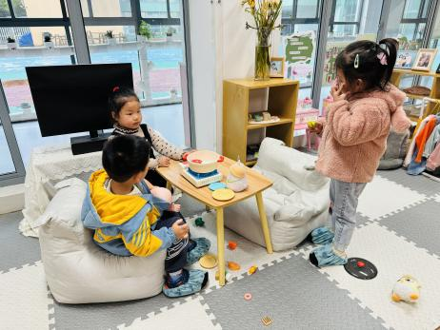 | 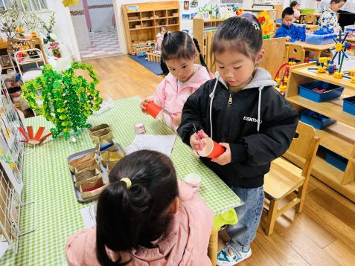 |  | 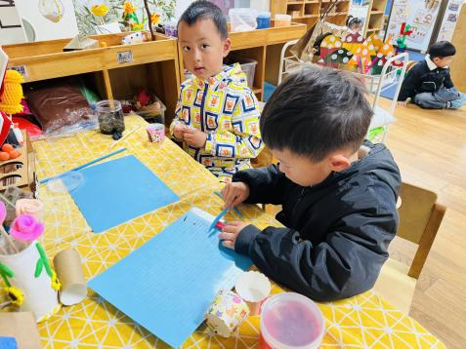
涵涵今天扮演的是爸爸，朵朵扮演姐姐，小满扮演了巧克力，在家坐在客厅里吃火锅。 | 欣欣和一一还有瑶瑶一起做纸杯风车。 |  | 阳阳和张铭皓在做火腿肠。
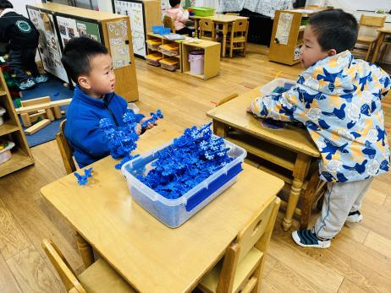 | 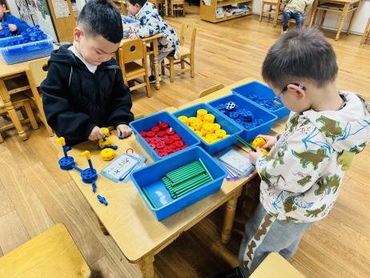 |  | 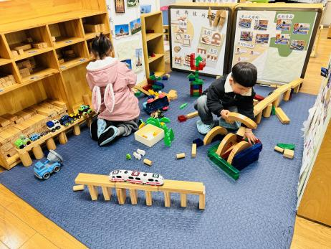
肖鹏源做雪花片机器人，皮皮在搭建小火车。 |  | 年年和孙杰文根据支架性图片做秋千。 | 牛牛和欣欣搭建高架。

※户外篇
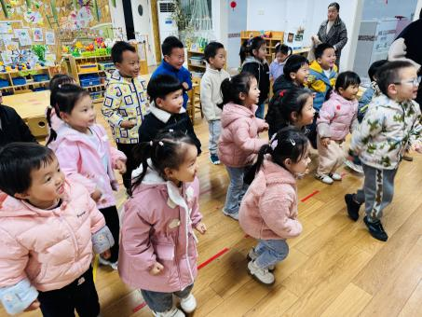 | 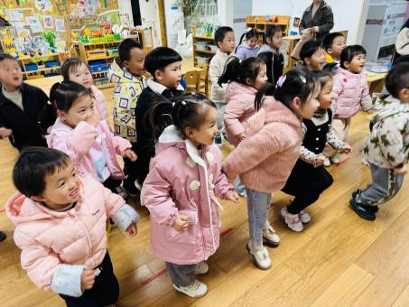 | 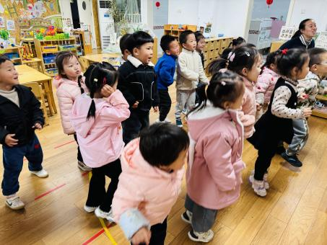

※活动篇
艾草数一数
小班幼儿“想要了解、好奇好问…的探索性较强。今天跟孩子们一起探究艾草，通过数一数、比一比、排一排来了解艾草有多少片叶子。小班近期的数学活动都是围绕感知5以内的数量开展的：按物点数、物数匹配、数物匹配等，经过前几次活动，孩子的点数能力有了很大提高，但有部分孩子对从大到小、从小到大的排序还不是很熟练。

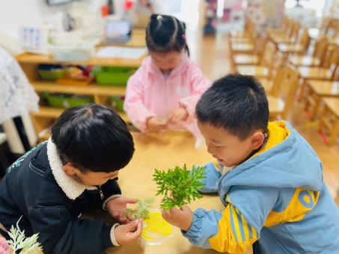 | 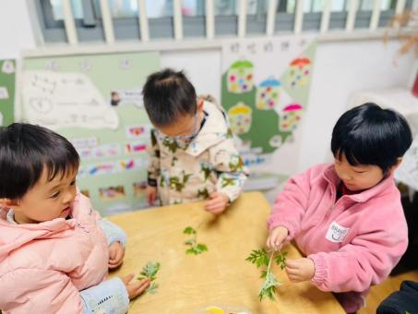 | 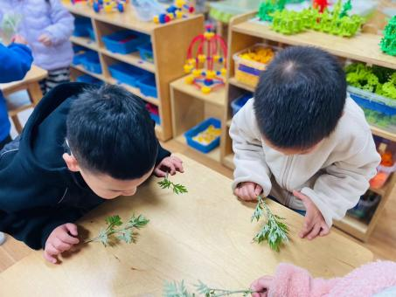
今天我们一起数一数每根叶茎上面有几片艾草叶，以及每片叶面上又有几个小叶面。

※今日点心
牛奶、松香橙蛋糕

※午饭
燕麦饭、素鸡红烧肉、山药木耳炒莴笋、豌豆苗豆腐汤
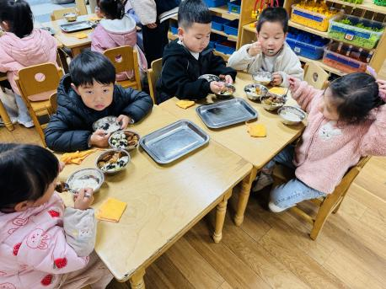 | 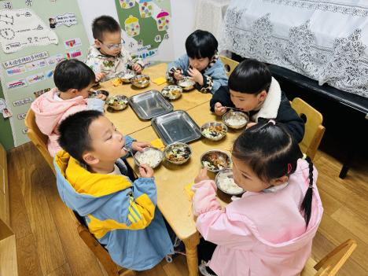
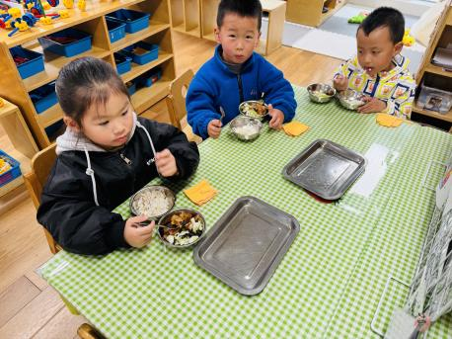 | 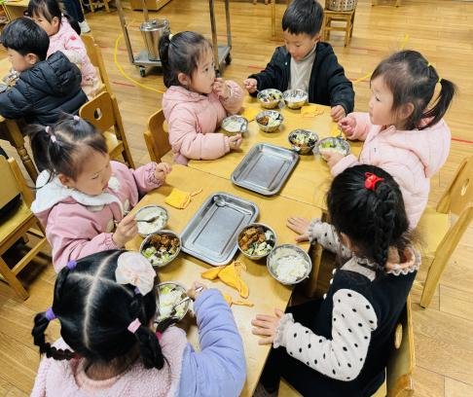

※温馨提醒：
1.早上晨检有的孩子指甲过长，指甲缝里脏东西很多，春天是传染病高发季，提醒家长注意帮孩子及时修剪指甲，注意个人卫生，做好传染病预防措施。

